Сабақ: Дүниетану |  | Мектеп :№195 ЖББМ Алматы қаласы
Күні: |  | Мұғалімнің аты-жөні: Бекбаева Жанат Жумановна
Сынып:1 |  | Қатысқандар:20 |  |  | Қатыспағандар:1
Ортақ тақырып: |  | Менің мектебім
Бөлім: |  | Мен және қоғам
Бөлімше: |  | Мектеп және мектеп қоғамдастығы
Тақырыбы: |  | Мектеп ережелері
Осы сабақ арқылы жүзеге асатын оқу мақсаты: |  | 1.1.2.3 Мектептегі тәртіп ережелерін сақтау маңыздылығын түсіндіру
Бағалау критерийлер: |  | Барлық оқушылар орындай алады:  - Оқушылар мектеп ережелерін атайды.  - Ережелер не үшін керек екенін түсіндіреді.  - Мектеп ішіндегі ережелерді ,тәртіпті сақтауды дәлелдейді.
Оқушылардың көпшілігі орындай алады:
- Мектеп ережелерін басқа ережелерден айырмашылығын түсіндіреді.
- Мектепте әрқашан тәртіп керек екенін ұсынады

Кейбір оқушылар орындай алады:
- Мектепжәне сынып ішіндегі ережелерін құрастырады...
- Оқушыға қатысты ережелерді ұсынады

Тілдік мақсат: |  | Түйінді сөздер мен сөз тіркестері:  Тәртіп,ереже, әрекет.
Сыныптағы диалог\ жазылым үшін сай келетін тіл стилі:
- Қандай мектеп ережелерін білесің?
- Оқушыға қатысты қандай ережелер бар?
- Ереженің оқушылар үшін пайдасы қандай?

Талқылауға арналған сұрақтар:
- Сынып ережелерін құрастыр.
- Мұғалімнің тапсырмалары оқушы үшін қаншалықты маңызды.?
Не себепті ....деп ойлайсыз?
- Не себепті мектеп ережелері қажет деп ойлайсың?
- Не себепті әр оқушы өздеріне жауапты деп ойлайсыз?

Ишара:
Бағдаршам,бесбармақ, күлегештер,өзін-өзі бағалау,бір-бірін бағалау,жұппен бағалау,топтарды бағалау.

Алдыңғы оқу: |  | «Мектепке саяхат» сабағы бойынша мектеп бөлмелерін анықтау.Мысалы: (дәрігер бөлмесі,кітапхана,асхана)
Жоспар
Жоспарланған уақыт есебі | Жоспарланған жаттығу түрлері
Жоспарланған уақыт есебі | тапсырмалар |  |  | дескрипторлар |  | Қалыптастырушы бағалау |  | Ресурстар
Сабақтың басы | «Мен ұқыпты баламын» әнін орындап сол ән арқылы топқа бөлу.  Алдыңғы оқу  1-топ.«Мектеп»  Мектепте қандай бөлмелер бар  2-топ. «Сынып»  Мектеп неше қабаттан және сенің сыныбың қай қабатта орналасқан?  3-топ. «Оқушы»  Сынып бөлмелерінен басқа да бөлмелер оқушыға қандай қызмет көрсетеді?. |  |  | Барлығы қосылып ән айтады  Мектеп бөлмелерін және басқа да бөлмелердің қызметін атайды. |  | «Жарайсың  дар!» |  | Интербелсені тақта  3-түсті қима қағаз арқылы сұрақтар
Сабақтың ортасы | « Ойлан, ізден,тап» әдісі  1-топ.«Мектеп»  Мектеп және оқушыға қатысты қандай ережелерді білесің?  2-топ. «Сынып»  Мұғалімнің тапсырмалары оқушы үшін қаншалықты маңызды?  3-топ. «Оқушы» Мектеп ережелерін басқа ережелерден айырмашылығы және мектепте әрқашан тәртіп керек екенін түсіндір.  «Сергіту сәті»  Оқулықпен жұмыс.  1-топ.«Мектеп» Ережелер  Суретте қандай әрекеттер байқадың және тәртіп сақталды ма?  2-топ. «Сынып» Орындап көр  Сынып ережелерін білесің бе? Ереже сақталмаса не болуы мүмкін?  3-топ. «Оқушы» Анықта: Ойын ойнаған кездегі ережелер және біз нені білуге тиіспіз?  Дәптермен жұмыс.  - Мектепке апаруға болмайтын заттарды қызыл түспен боя.  - Тағы қандай заттарды апаруға болмайды?  - Сол заттардың суретін бос шеңберге сал. |  |  | Суреттер бойынша өз ойларын ортаға салу    Мұғалімнің рөлі және басқа ережелердің айырмашылығын атау.  «Көңілді күн» әнін орындау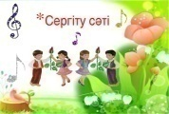    Тәртіп сақтау,тәртіп сақтамаған кездегі  ережелер туралы айтады.  дәптермен жұмыс  Дәптермен жұмыс істейді  апаруға болмайтын заттарды атайды  сурет салады |  | «Керемет!»    Жақсы    Өте жақсы  Жарайсың  Керемет |  | Шапалақ    ИТ  Оқулық  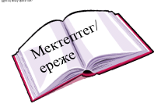  Дәптер, түрлі-түсті бояу қарындаштар.  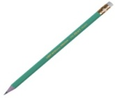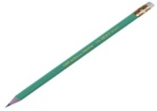
Сабақтың соңы | 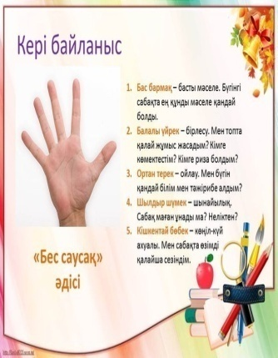 |  |  | сұрағым бар  -түсінбедім  -түсіндім |  |  |  | 
Қосымша мәліметтер
Саралау – Тапсырмаларды дұрыс және жылдам орындаған оқушыларға қосымша тапсырма беремін.Тапсырманы орындауда қиналған оқушыға көмектесемін.  Жеке карточкамен жұмыс |  |  | Бағалау:«басбармақ», «смайликтер», «жарайсың», «тамаша», «сен ақылдысың»,отшашу |  |  |  | Пәнаралық байланыс  математика,дүниетану,көркем еңбек.әнаралық байланыс –
Рефлексия  Не үйрендым?  Не тусынбедым?  Маған не қызық болды? |  |  |  |  |  |  | 